Δημιουργία 2 περιορισμών τύπου CHECK.

1)
CREATE TABLE BOOK
(
BOOK_ID BIGINT NOT NULL ,
ISBN VARCHAR(20) NOT NULL,
PRICE REAL NOT NULL ,
PUBLISHER NVARCHAR(40) NOT NULL ,
PUBLICATION_YEAR INT NOT NULL ,
CATEGORY NVARCHAR(30) NOT NULL ,
AUTHOR NVARCHAR(30) NOT NULL ,
TITLE NVARCHAR(75) NOT NULL ,
PAGES INT NOT NULL ,
DESCRIPTION_FIELD NVARCHAR(MAX),
RANKING INT DEFAULT '0',
HARD_COVER BIT NOT NULL DEFAULT '0',
COVER VARCHAR(40) NOT NULL,
AVAILABILITY SMALLINT NOT NULL,
PRIMARY KEY (BOOK_ID),
UNIQUE(ISBN),
CHECK (RANKING >=1 AND RANKING <=5)
);

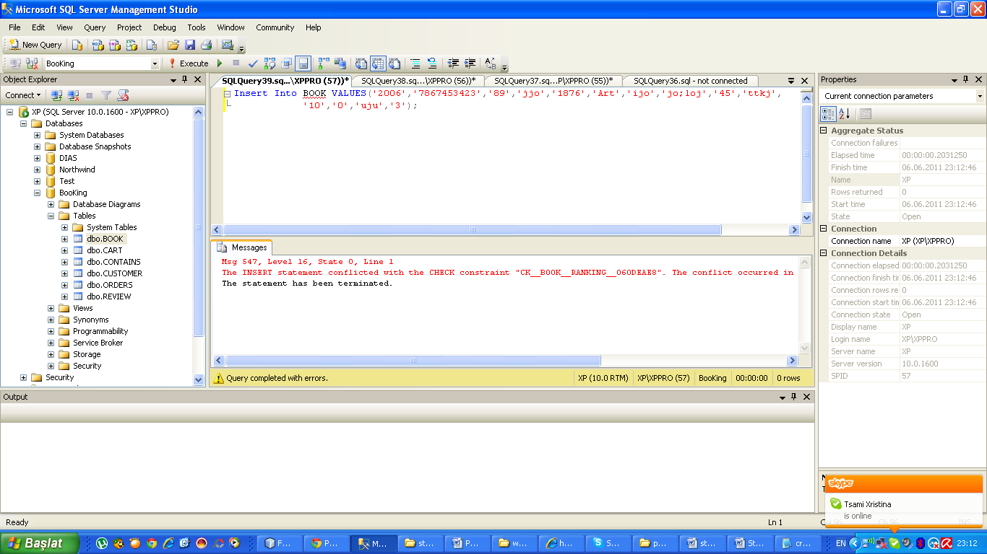

2)
CREATE TABLE ORDERS
(
ORDER_ID BIGINT NOT NULL,
CART_ID INT NOT NULL ,
PAYMENT_WAY NVARCHAR(20) NOT NULL,
ORDER_DATE DATE NOT NULL ,
DELIVERY_PLACE_COUNTRY NVARCHAR(15) DEFAULT 'GREECE' ,
DELIVERY_PLACE_CITY NVARCHAR(15) DEFAULT 'ATHENS' ,
DELIVERY_PLACE_STREET NVARCHAR(30) NOT NULL ,
DELIVERY_PLACE_NUMBER INT NOT NULL ,
DELIVERY_PLACE_PC INT NOT NULL ,
PRIMARY KEY (ORDER_ID),
FOREIGN KEY (CART_ID) REFERENCES CART
ON DELETE CASCADE,
CHECK(PAYMENT_WAY = 'Cash' OR PAYMENT_WAY = 'American Express' OR PAYMENT_WAY = 'Maestro'
OR PAYMENT_WAY = 'MasterCard' OR PAYMENT_WAY = 'Paypal' OR PAYMENT_WAY = 'Visa')

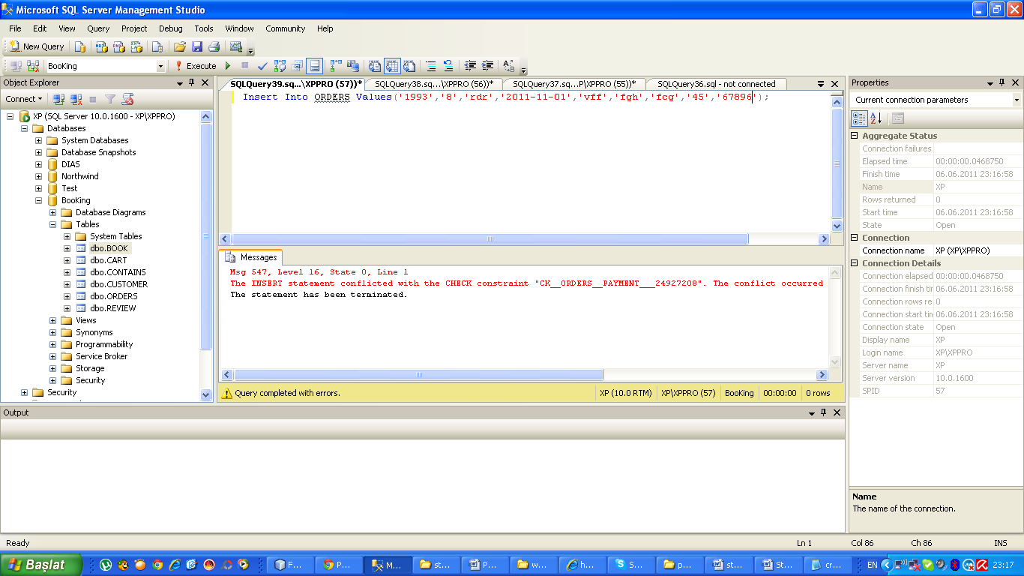

Προστέθηκαν οι 2 τελευταίοι περιορισμοί χαρακτηριστικών των πινάκων οι οποίοι είναι απαραίτητοι για την λειτουργία της βάσης μας.

Δημιουργία 3 T-SQL αποθηκευμένων διεργασιών.
1)
CREATE PROCEDURE TotCost
@cart nvarchar(15)
AS

SELECT SUM(PRICE*QUANTITY) AS TotalCost
FROM [CONTAINS], BOOK
WHERE [CONTAINS].BOOK_ID = BOOK.BOOK_ID
AND CART_ID = @cart
Go
Πολύ σημαντική για την βάση αποθηκευμένη διεργασία η οποία η οποία πιθανών θα καλείται μέσω ενός trigger. Υπολογίζει την συνολική αξία των βιβλίων ενός καλαθιού.
Απαντάει στο ερώτημα ποιό είναι το άθροισμα από το πολλαπλασιασμό της τημής και της ποσοτήτα ολων των βιβλίων που έχουν ίδιο ID με τα ID στον πίνακα [CONTAINS].
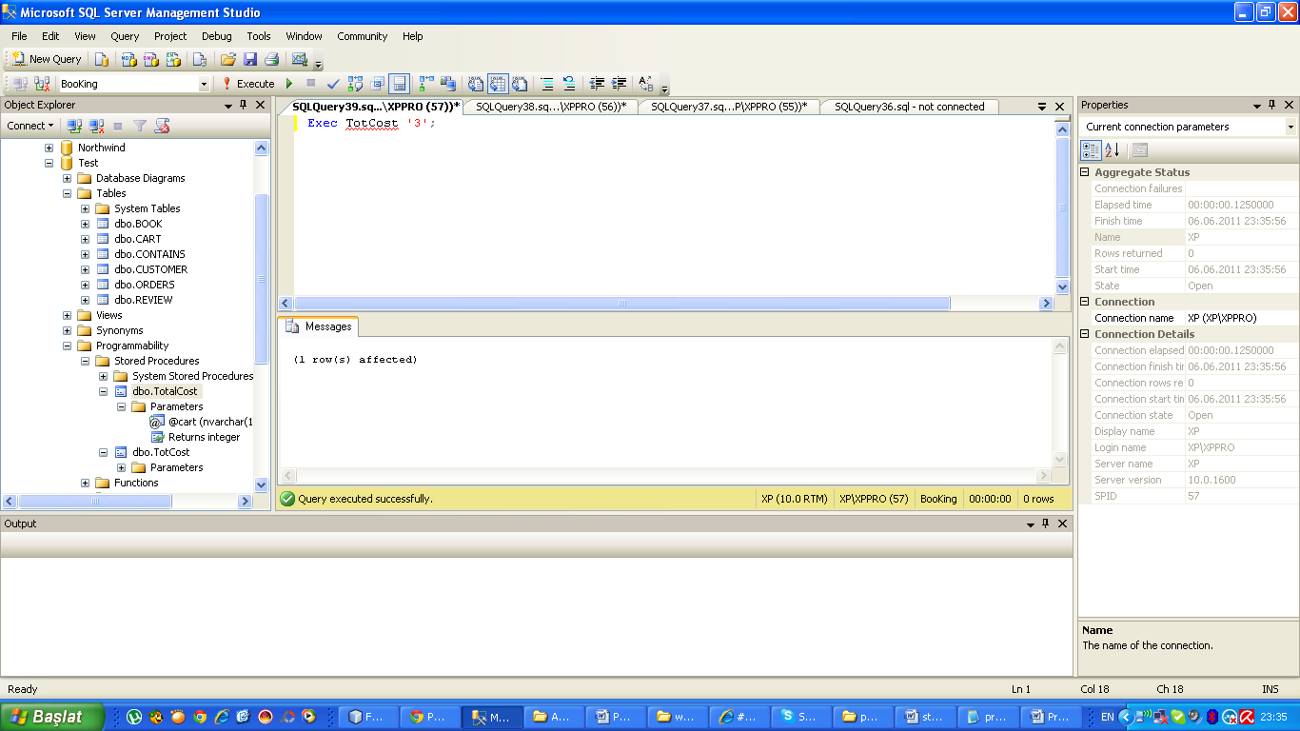
Αποτέλεσμα της εκτέλεσης Exec TotCost '3';

2)
CREATE TRIGGER RankUpdate ON REVIEW
AFTER INSERT, UPDATE
AS
DECLARE @bookid INTEGER
SELECT @bookid = inserted.BOOK_ID
FROM inserted

UPDATE BOOK
Set RANKING = (SELECT AVG(RATE)
FROM REVIEW
WHERE REVIEW.BOOK_ID = @bookid)
WHERE BOOK.BOOK_ID = @bookid;
Go

Το trigger αυτό ενεργοποιείται μόλις γίνεται εισαγωγή ή ενημέρωση του πίνακα REVIEW και υπολογίζει το νέο RANKING που θα έχει ένα συγκεκρημένο βιβλίο. Το trigger αυτό είναι πολύ χρήσιμο καθώς απαλάσει τον διαχειριστή της βάσης μας να κάνει ενημέρωση της βάσης όταν γίνεται νέα αξιολόγηση βιβλίου από ένα μέλος.
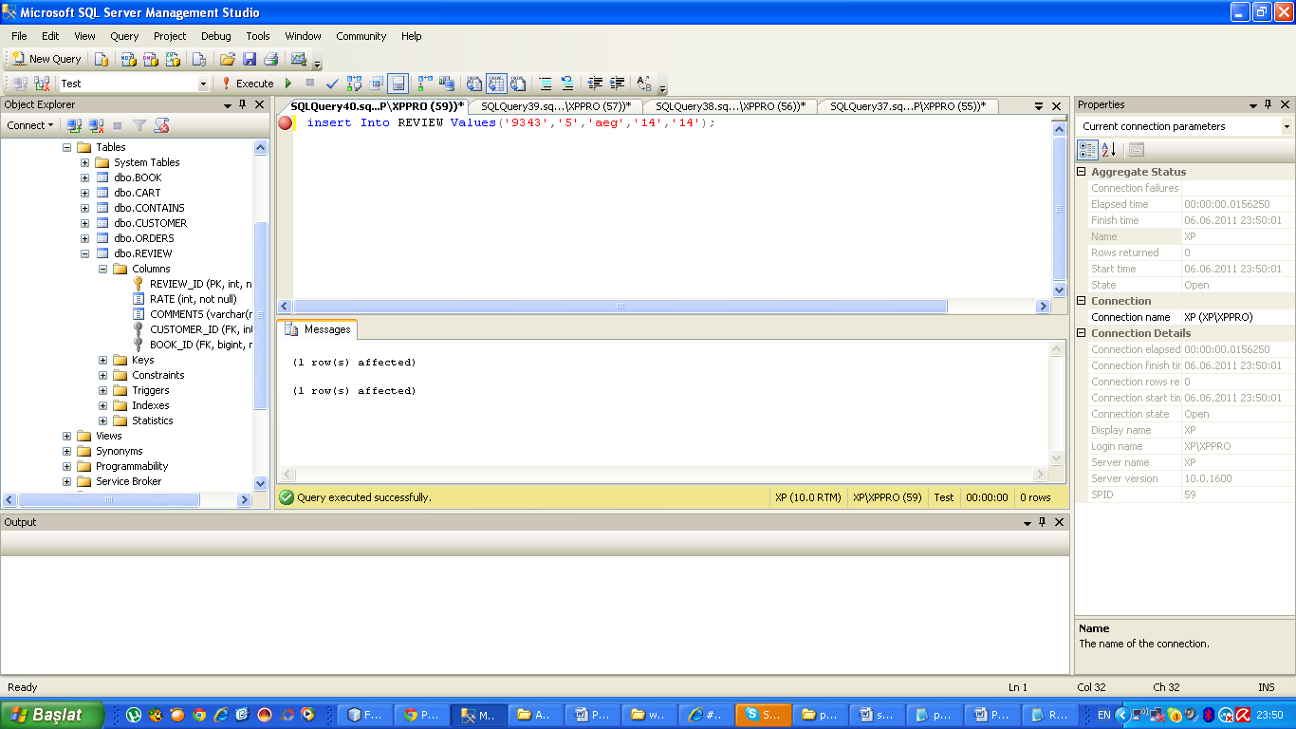
insert Into REVIEW Values('9342','5','aeg','13','13');

Αποτελέσματα στο RANKING πριν και μετά την εκτέλεση της insert
